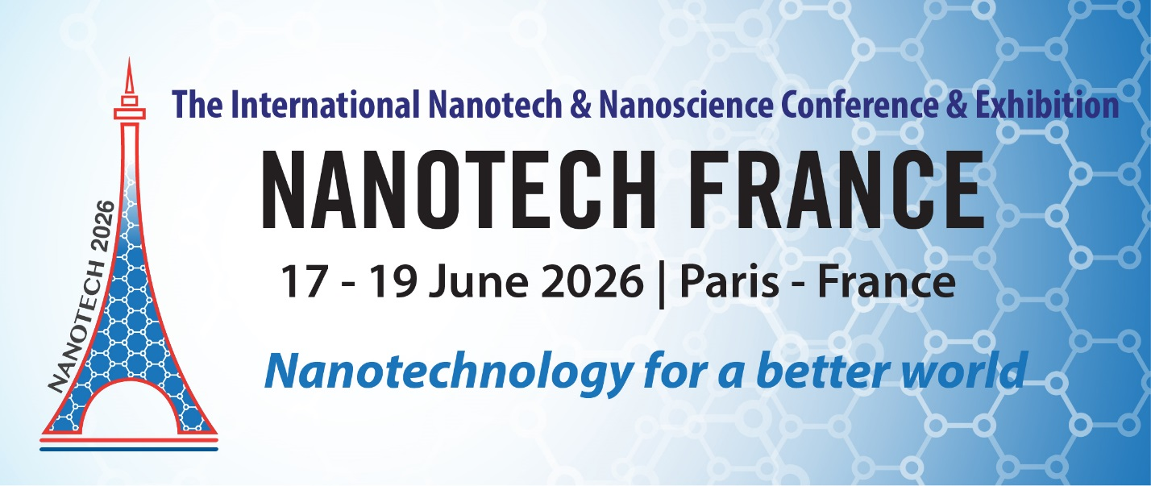

Нанотехнологии Франции 2026

11-я Международная конференция и выставка Nanotech France 2026
Одиннадцатая конференция Nanotech France 2026 , которая пройдет с 17 по 19 июня 2026 года в Париже, Франция, соберет ведущих исследователей, новаторов, специалистов отрасли и политиков для изучения последних достижений и будущих направлений в области нанонауки и нанотехнологий. За последнее десятилетие Nanotech France зарекомендовала себя как ведущий европейский форум для научного обмена и межотраслевого сотрудничества, способствующий диалогу на стыке фундаментальных исследований, передовой материаловедения и реальных промышленных применений.
В этом году конференция продолжает расширять свою тематику, отражая быстро развивающееся влияние нанотехнологий на стратегические области — от электроники следующего поколения и квантовой фотоники до устойчивых энергетических решений, биомедицинских инноваций и масштабируемого нанопроизводства. Конференция предлагает всестороннюю и междисциплинарную программу, охватывающую проектирование материалов, разработку устройств, фотонные технологии, био-наносистемы, экологические приложения, открытия с использованием ИИ и пути внедрения в промышленность.
Благодаря разнообразию тематических направлений и сильному акценту на научном превосходстве, ответственных инновациях и европейском технологическом лидерстве, Nanotech France 2026 предоставляет уникальную платформу для представления передовых исследований, обсуждения новых вызовов и определения роли нанотехнологий в решении глобальных социальных и промышленных потребностей. Участники получат возможность принять участие в ключевых сессиях высокого уровня, технических презентациях, постерных дискуссиях и мероприятиях по налаживанию связей, способствующих сотрудничеству и обмену знаниями.
Отмечая 11-ю конференцию Nanotech France 2026, мы подтверждаем свою приверженность поддержке динамично развивающейся экосистемы нанотехнологий и ускорению разработки революционных технологий, которые определят будущее науки, промышленности и общества.
Темы конференции Nanotech France 2026 включают :
А. Наноматериалы и разработка передовых материалов
- Функциональные наноматериалы: наночастицы, нанотрубки, нанопроволоки
- Двумерные материалы, гетероструктуры, MOF/COF, гибридные и биоинспирированные материалы.
- Материалы для экологически устойчивого и высокоэффективного применения.
- Передовые материалы, поддерживающие промышленные и стратегические европейские цепочки создания стоимости.
B. Наноэлектроника, полупроводники и устройства
- Наноразмерные транзисторы, межсоединения и перспективные двумерные полупроводники
- Гибкая, печатная и носимая наноэлектроника
- Нано-МЭМС/НЭМС, спинтроника, оптоэлектроника и нейроморфные архитектуры
- Наноустройства для перспективных технологий, включая приложения с использованием квантовых вычислений.
C. Нанофотоника и квантовая фотоника
- Взаимодействие света и материи в наномасштабе и оптические явления
- Плазмоника, метаповерхности, фотонные кристаллы и фотоника на основе квантовых точек.
- Нанолазеры и интегральные фотонные схемы
- Применение в квантовых технологиях, фотонике и оптических устройствах следующего поколения.
D. Наномедицина и био-наносистемы
- Нанотехнологичная доставка лекарств, таргетная терапия и прецизионная медицина
- Наноматериалы для иммунотерапии, регенеративной медицины и диагностики.
- Технологии «лаборатория на чипе», «орган на чипе» и биосенсорные технологии
- Биосовместимые и безопасные наноматериалы для применения в здравоохранении.
E. Энергетика, экология и устойчивые нанотехнологии
- Наноматериалы для солнечной энергетики, водородных технологий и современных аккумуляторов.
- Катализ и фотокатализ, преобразование CO₂ и материалы для хранения энергии.
- Нанотехнологические решения для очистки воды, фильтрации воздуха и восстановления окружающей среды.
- Циклические и устойчивые подходы к нанотехнологиям для промышленного применения
F. Характеризация, моделирование и поиск с использованием искусственного интеллекта.
- Передовые методы микроскопии, спектроскопии и характеризации in situ.
- Многомасштабное моделирование, симуляция и цифровые двойники материалов и устройств.
- Поиск материалов и обратное проектирование с помощью ИИ/машинного обучения
- Высокопроизводительная характеризация, нанометрология и стандартизация
G. Нанопроизводство и промышленные применения
- Масштабируемое производство наноматериалов и оптимизация технологических процессов.
- Нанокомпозиты, искусственно созданные поверхности и аддитивное производство
- Примеры из практики промышленности и пути передачи технологий
- Безопасное и экологичное нанопроизводство по замыслу
- Области применения в стратегических секторах: транспорт, аэрокосмическая отрасль, энергетика, медицинские технологии.

Подробнее на сайте: https://setcor.org/conferences/nanotech-france-2026

